존경하는 목사님, 성도님, 동역자 여러분!

2013년 한해 동안 여러분이 베풀어 주신 기도와 사랑에 진심으로 감사를 드립니다. 2014년 새해에도 여러분의 가정과 교회 위에 하나님의 사랑과 은혜가 가득한 한 해가 되시기를 기원합니다. 2014년 새해에도 하나님의 크신 복과 은혜를 많이 받으세요. 감사합니다.

저는 암하릭과 영어가 있는 스마트폰(아이폰) 사전 어플과 컴퓨터 사전(업데이트)을 만들었습니다. 어플과 사전의 주소는 http://amharicbible.net 입니다. 어플과 사전 안에 영어성경(kjv), 제가 쓴 암하릭 4복음서, 설교집 1권, 전도내용이 들어가 있습니다. 계속해서 암하릭 영어 성경을 최종 수정하고 있는 중입니다. 또한 제자훈련을 계속 진행 중입니다. 제가 성경 번역과 제자훈련을 하는데 성령 충만함으로 잘 감당할 수 있도록 기도해 주세요. 제자훈련 4단계 교재(4권-총 16권)를 번역하여 책으로 나왔습니다. 계속 있을 제자훈련에 필요한 재정 2,000달러가 있도록 기도해 주세요. 또한 주만이와 주찬이의 학비 3,700달러 중 모자란 금액 2,000달러가 채워지도록 기도해 주세요.

하나님 아버지의 은혜와 예수 그리스도의 사랑과 성령님의 평강이 늘 여러분, 여러분의 가정, 교회 위에 함께 하시기를 기원합니다. 늘 감사하고 사랑합니다.

감사 제목
- 올 한해도 교회들, 목사님들, 성도님들, 동역자들의 기도와 후원 덕분에 우리 가정이 하나님의 일들을 잘 감당케 하시니 감사합니다.
- 우리 가정과 사역 위에 풍성하신 하나님의 사랑과 은혜를 부어 주심에 진심으로 감사를 드립니다.
- 하나님의 사랑과 은혜로 가족 모두 건강하게 하시니 감사합니다.

기도 제목
- 제가 암하릭 쉬운 성경 신약, 교재들 번역, 제자훈련 하는데 성령 충만함으로 잘 감당하게 하옵소서.
- 번역 사역을 같이 할 사명감을 가진 신실한 현지인 사역자가 구해지게 하옵소서.
- 제자 훈련을 하고 있는 교회들 위에 열린(전도) 모임이 계속 지속되게 하시고, 많은 사람들이 예수님을 믿고 교회에 잘 정착하게 하옵소서.
- 제자훈련에 필요한 재정 2,000달러와 주만이와 주찬이의 학비 2,000달러가 채워지게 하소서.
- 후원 교회들과 후원자들이 있게 하옵소서.

정호칭, 신숙, 주만, 주찬 에티오피아 선교사 가정 드림! (2013년 12월)
후원계좌번호: 623-02-283741, 후원은행: 신한은행, 성명: 정호칭

밑은 44마죠리야(44Majoriya)지역에서 제자 훈련 2-3단계 때 사진입니다.
44마죠리야 성도들이 제자훈련(1단계)을 받고 전도(열린) 모임을 열어 19명의 새신자가 있었습니다.
19명의 새신자들이 교회에 잘 정착할 수 있도록 기도해 주세요.
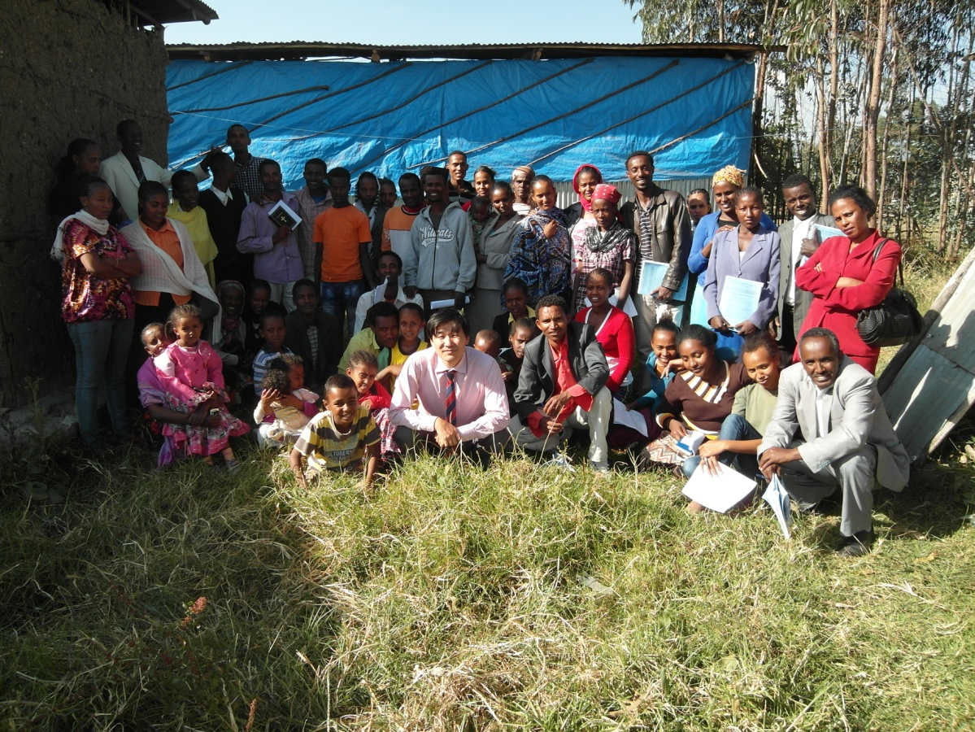

밑은 피체게네트(Fichegenet)지역에서 제자 훈련 1단계 때 사진입니다.
이 지역에서 7개의 팀(3-4명)으로 가정에서 성도들이 전도할 때
성령 충만함으로 잘 감당할 수 있도록 기도해 주세요.
